

**数据库实验报告**

**实验二 基本数据查询**

|  |  |
| --- | --- |
| 学生姓名 |  |
| 学 号 |  |
| 专业班级 |  |
| 指导教师 |  |
| 学 院 |  |
| 完成时间 |  |

计算机学院

2023年4月

目录

实验二 基本数据查询

1. 实验目的
2. 实验内容
3. 实验结果
4. 总结

# 实验二 基本数据查询

**一、实验目的**

1. 熟悉大型数据库实验环境，以MS SQL SERVER为例。
2. 掌握MS SQL SERVER的查询分析器的用法。
3. 能够完成对单表的查询操作。
4. 能够完成对多表的联合查询操作。
5. 能够完成带数据聚合函数的查询。

**二、实验内容**

**（1）以实验一中创建的数据库abc作为查询对象，完成如下查询要求：**

1. **查询2001年12月31日之后的销售情况，要求列出销售人员姓名、销售的产品名以及销售日期。**
2. **查询销售电冰箱的销售人员的最大年龄。**
3. **统计每个产品的销售总数量，要求只列出销售数量前3名的产品号和销售总数量。**
4. **查询销售人员的销售情况，包括有销售记录的销售人员和没有销售记录的销售人员，要求列出销售人员姓名、销售的产品号、销售数量和销售日期。**
5. **列出2000年1月1日以后销售总量第一的产品的名称和生产厂家。**

**（2）以MS SQL SERVER的例子数据库pubs为查询对象，完成如下查询：**

1. **Pubs数据库：没有写过business或者popular_comp类型书籍的作者编号和姓名**
2. **Pubs数据库：查询出版物价格在20元以上的作者编号和姓名**
3. **Pub数据库：版税大于80%且state=ks的作者信息**
4. **Pub数据库：查询作者数量小于5的州**
5. **Pub数据库：查询价格最高的书的作者，和他写的所有书的名称**
6. **Pub数据库：查询销量较少的10本书的作者编写的所有书的书名**
7. **Pubs数据库：查询写了价格PRICE高于平均价的书，而且所在的州STATE=CA的作者名称，图书名称，价格。**

**注意：如果数据库服务器中的pubs例子数据库被破坏，请用SQL Server 2000 Sample Databases.rar中的instpubs.sql还原**

**三、实验结果：**

（1）对数据库abc进行查询操作

1.查询2001年12月31日之后的销售情况，要求列出销售人员姓名、销售的产品名以及销售日期。

实现代码：

select XM,CPM,XSRQ

from CPB,XSQKB,XSRYB

where XSRYB.ZGH=XSQKB.ZGH and XSQKB.CPH=CPB.CPH and XSRQ>'2001-12-31'

实现结果：

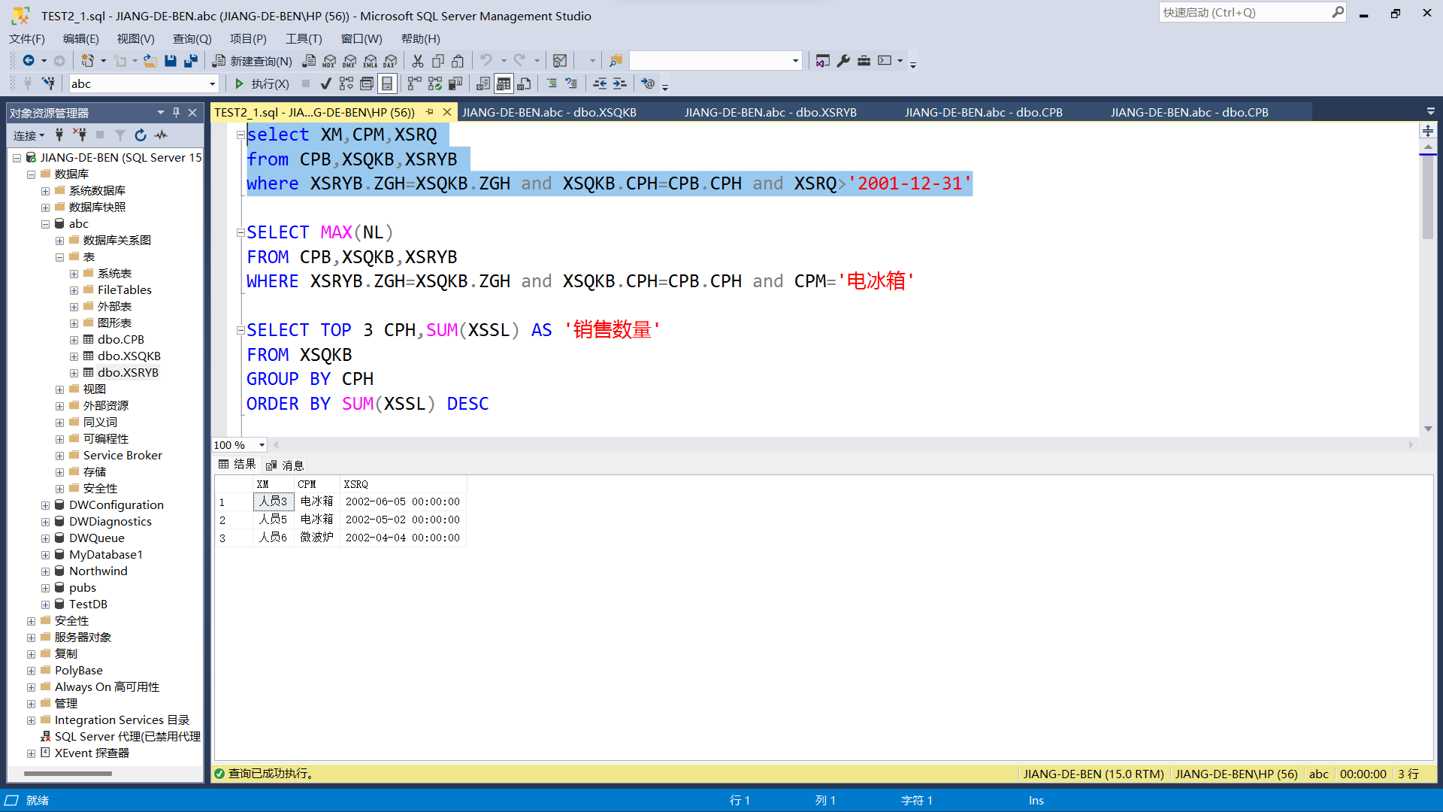

2.查询销售电冰箱的销售人员的最大年龄。

实现代码：

SELECT MAX(NL)

FROM CPB,XSQKB,XSRYB

WHERE XSRYB.ZGH=XSQKB.ZGH and XSQKB.CPH=CPB.CPH and CPM='电冰箱'

实现结果：

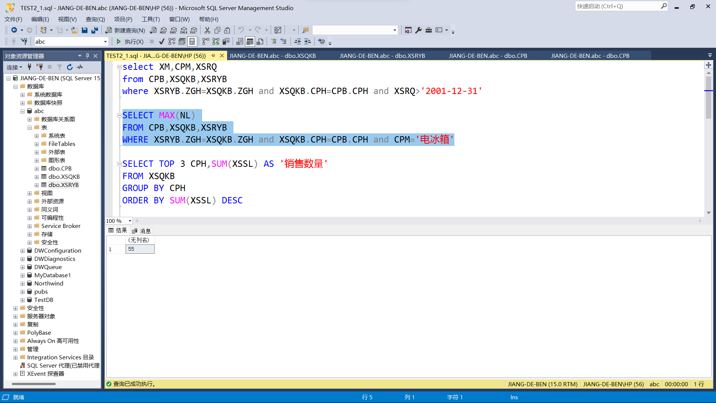

3.统计每个产品的销售总数量，要求只列出销售数量前3名的产品号和销售总数量。

实现代码：

SELECT TOP 3 CPH,SUM(XSSL) AS '销售数量'

FROM XSQKB

GROUP BY CPH

ORDER BY SUM(XSSL) DESC

实现结果：

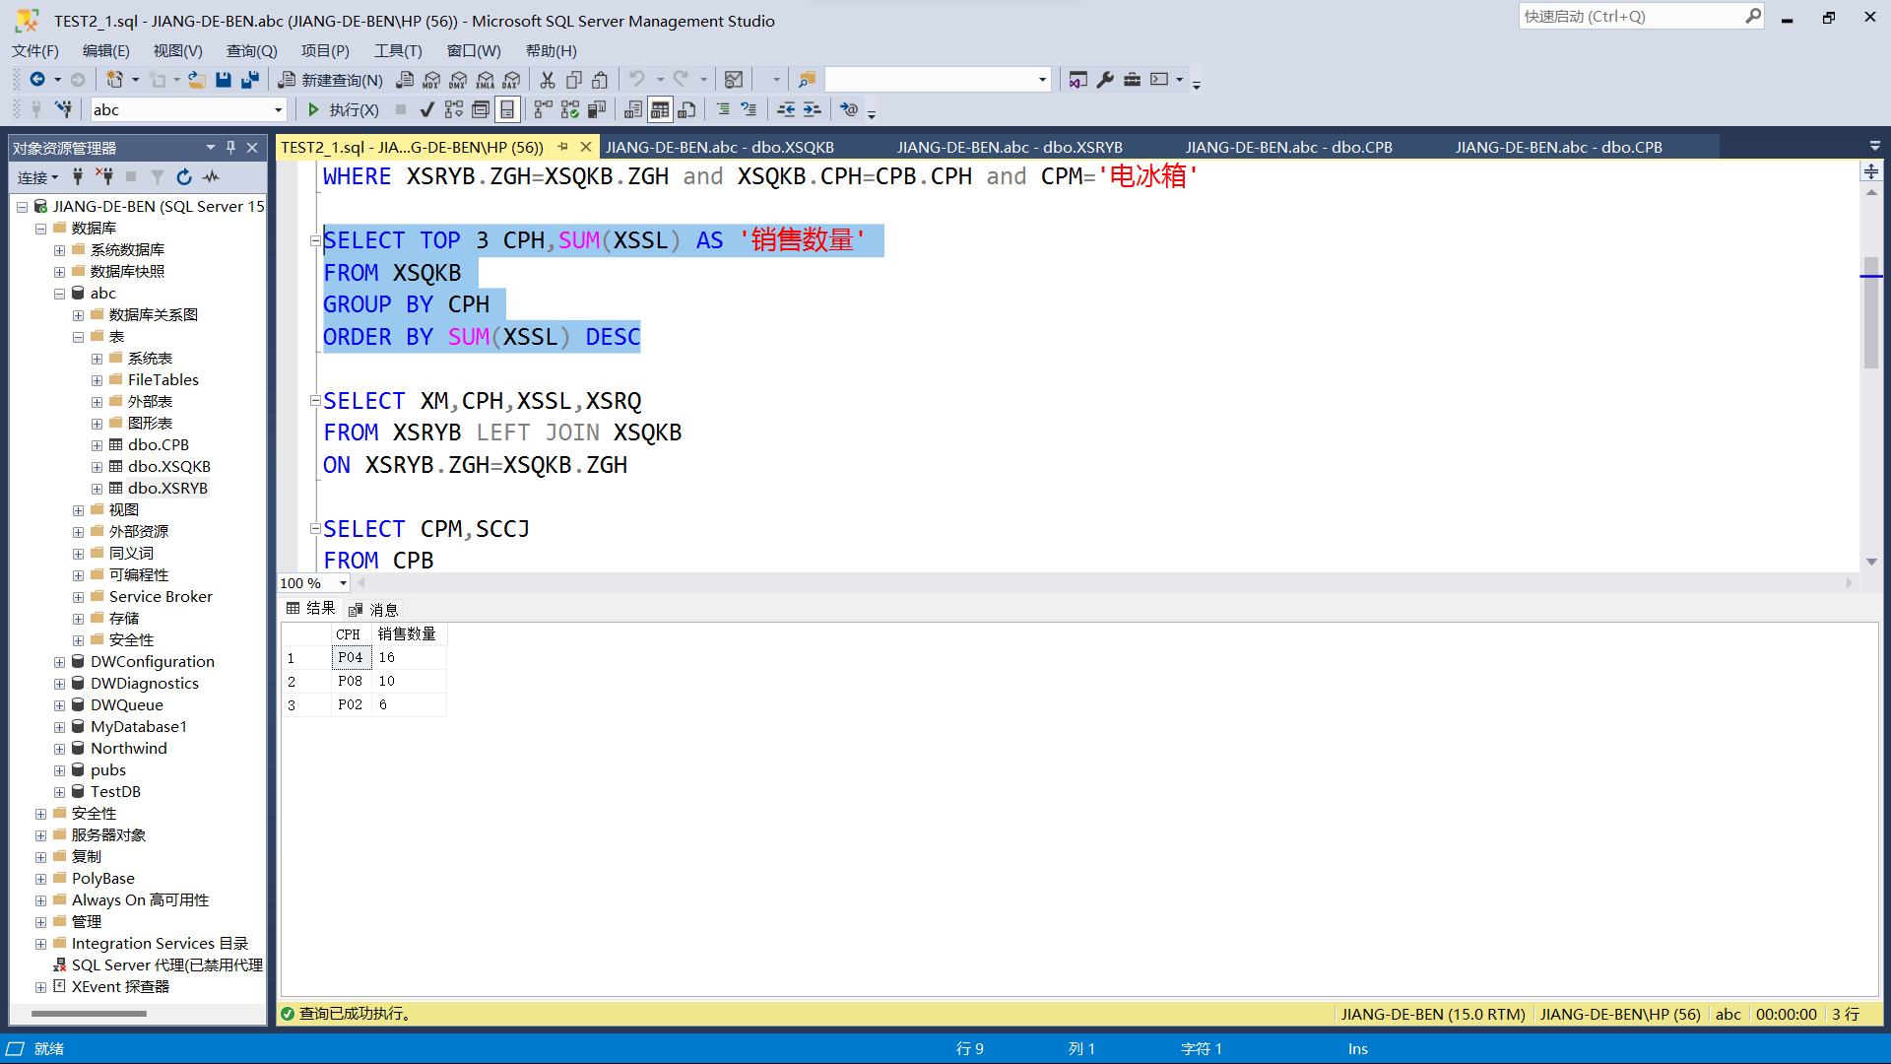

4.查询销售人员的销售情况，包括有销售记录的销售人员和没有销售记录的销售人员，要求列出销售人员姓名、销售的产品号、销售数量和销售日期。

实现代码：

SELECT XM,CPH,XSSL,XSRQ

FROM XSRYB LEFT JOIN XSQKB

ON XSRYB.ZGH=XSQKB.ZGH

实现结果：

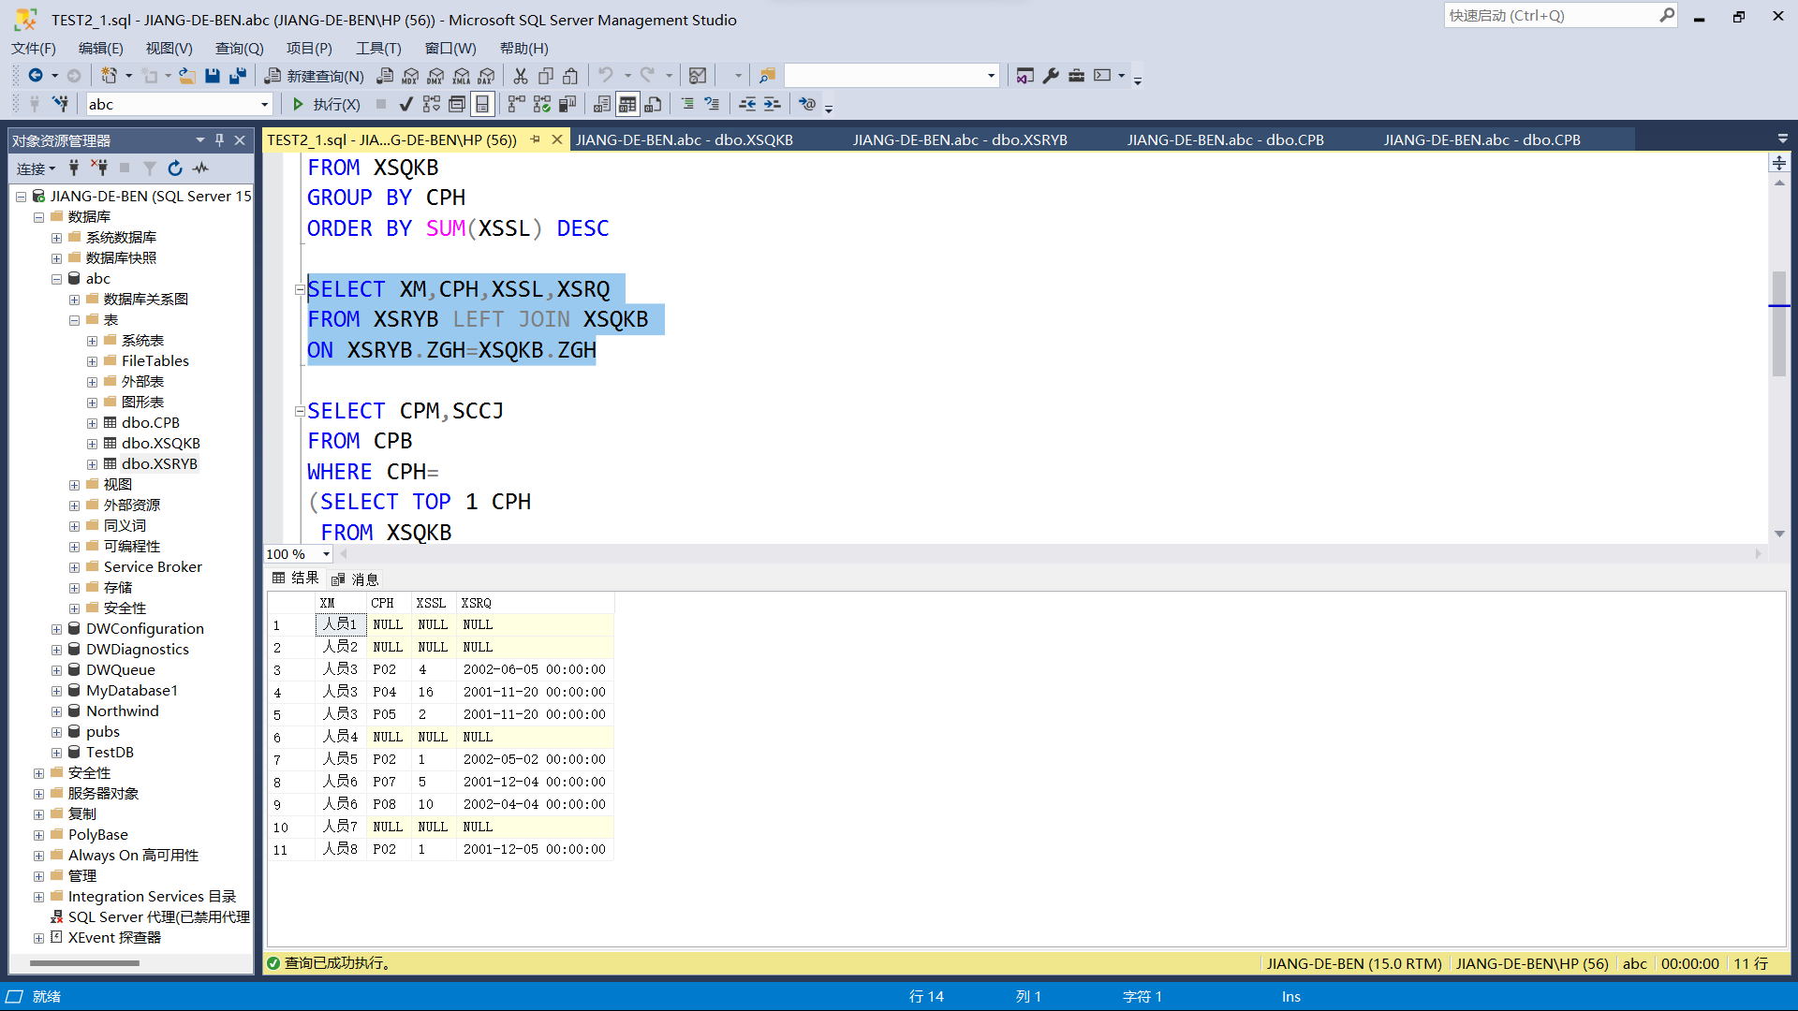

5.列出2000年1月1日以后销售总量第一的产品的名称和生产厂家。

实现代码：

SELECT CPM,SCCJ

FROM CPB

WHERE CPH=

(SELECT TOP 1 CPH

FROM XSQKB

WHERE SCRQ>'2001-1-1'

GROUP BY XSQKB.CPH

ORDER BY SUM(XSSL) DESC)

实现结果：

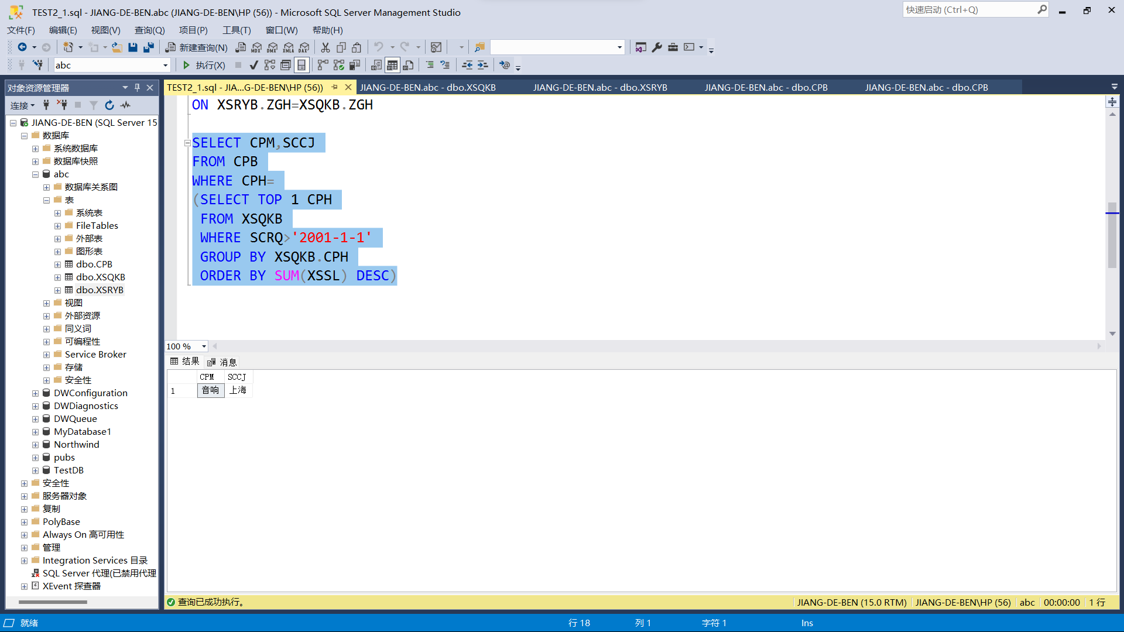

（2）对数据库abc执行查询操作

6.Pubs数据库：没有写过business或者popular_comp类型书籍的作者编号和姓名

实现代码：

SELECT authors.au_id,au_lname,au_fname

FROM titleauthor,titles,authors

WHERE titleauthor.au_id=authors.au_id AND titleauthor.title_id=titles.title_id AND type NOT IN ('business','popular_comp')

实现结果：

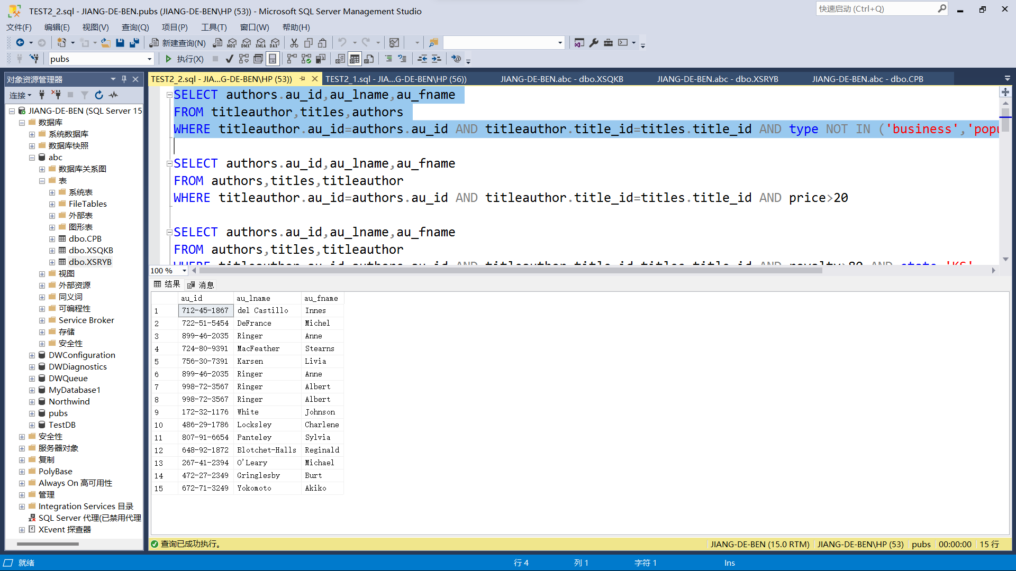

7.Pubs数据库：查询出版物价格在20元以上的作者编号和姓名

实现代码：

SELECT authors.au_id,au_lname,au_fname

FROM authors,titles,titleauthor

WHERE titleauthor.au_id=authors.au_id AND titleauthor.title_id=titles.title_id AND price>20

实现结果：

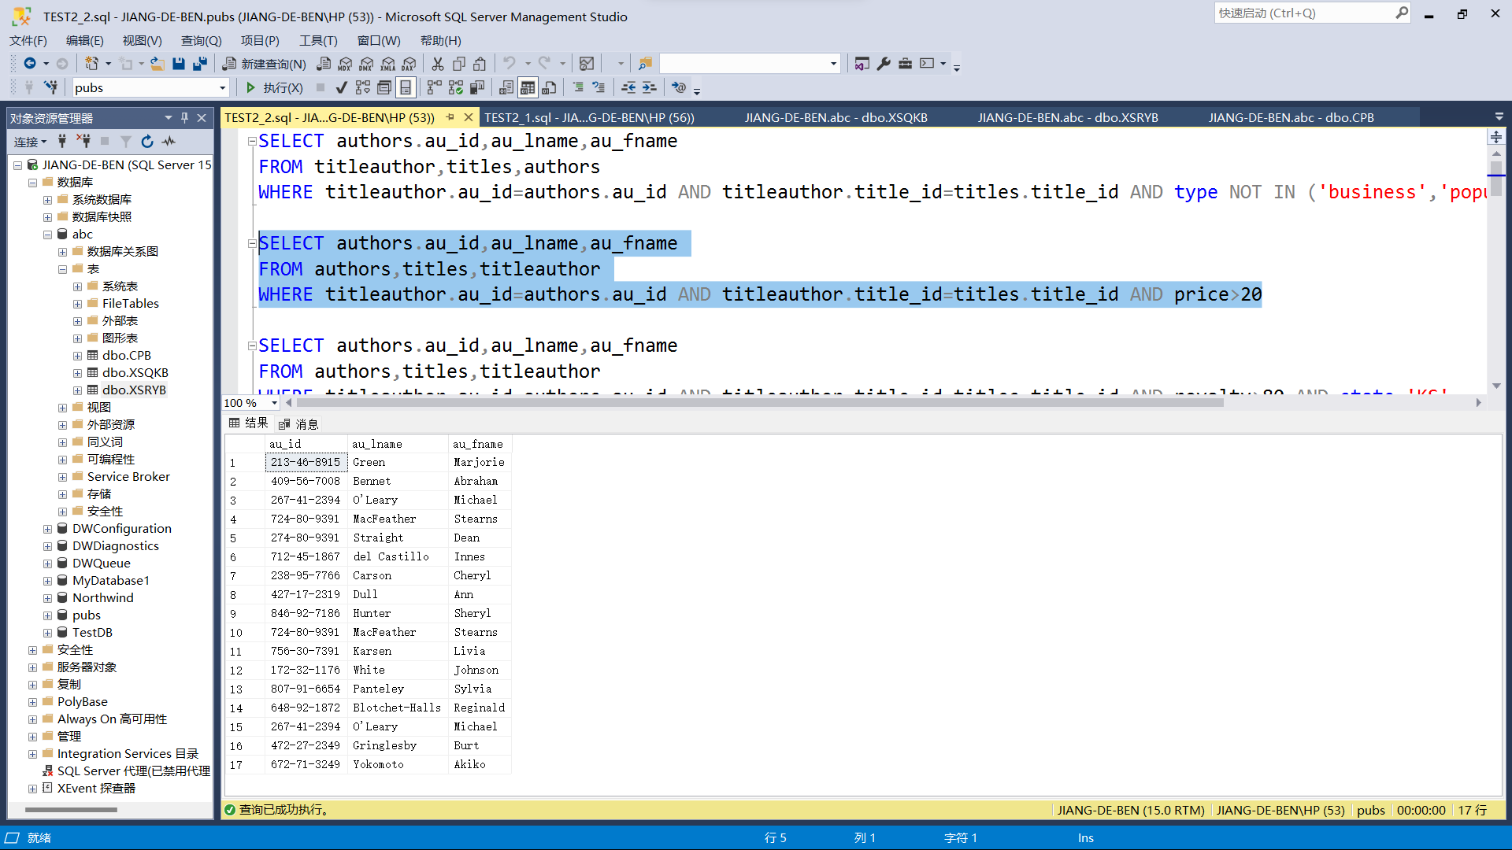

8.Pub数据库：版税大于80%且state=ks的作者信息

实现代码：

SELECT authors.au_id,au_lname,au_fname

FROM authors,titles,titleauthor

WHERE titleauthor.au_id=authors.au_id AND titleauthor.title_id=titles.title_id AND royalty>80 AND state='KS'

实现结果：

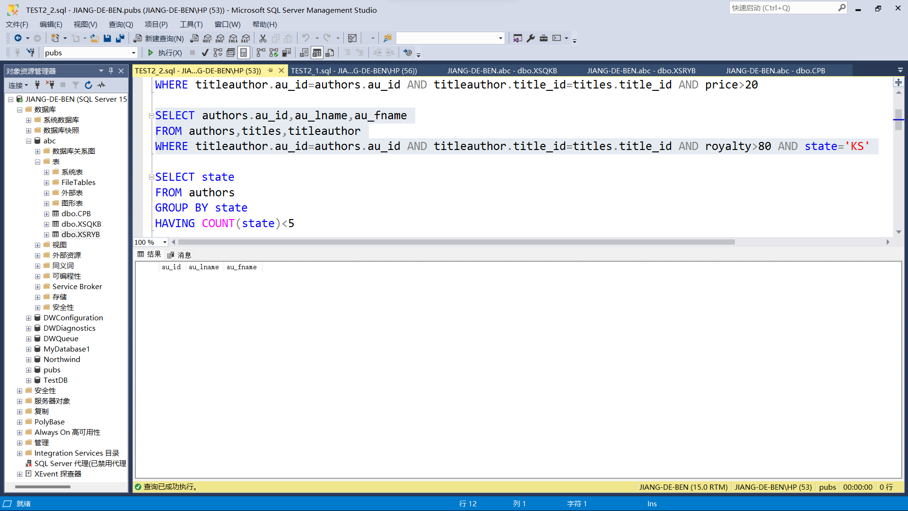

9.Pub数据库：查询作者数量小于5的州

实现代码：

SELECT state

FROM authors

GROUP BY state

HAVING COUNT(state)<5

实现结果：

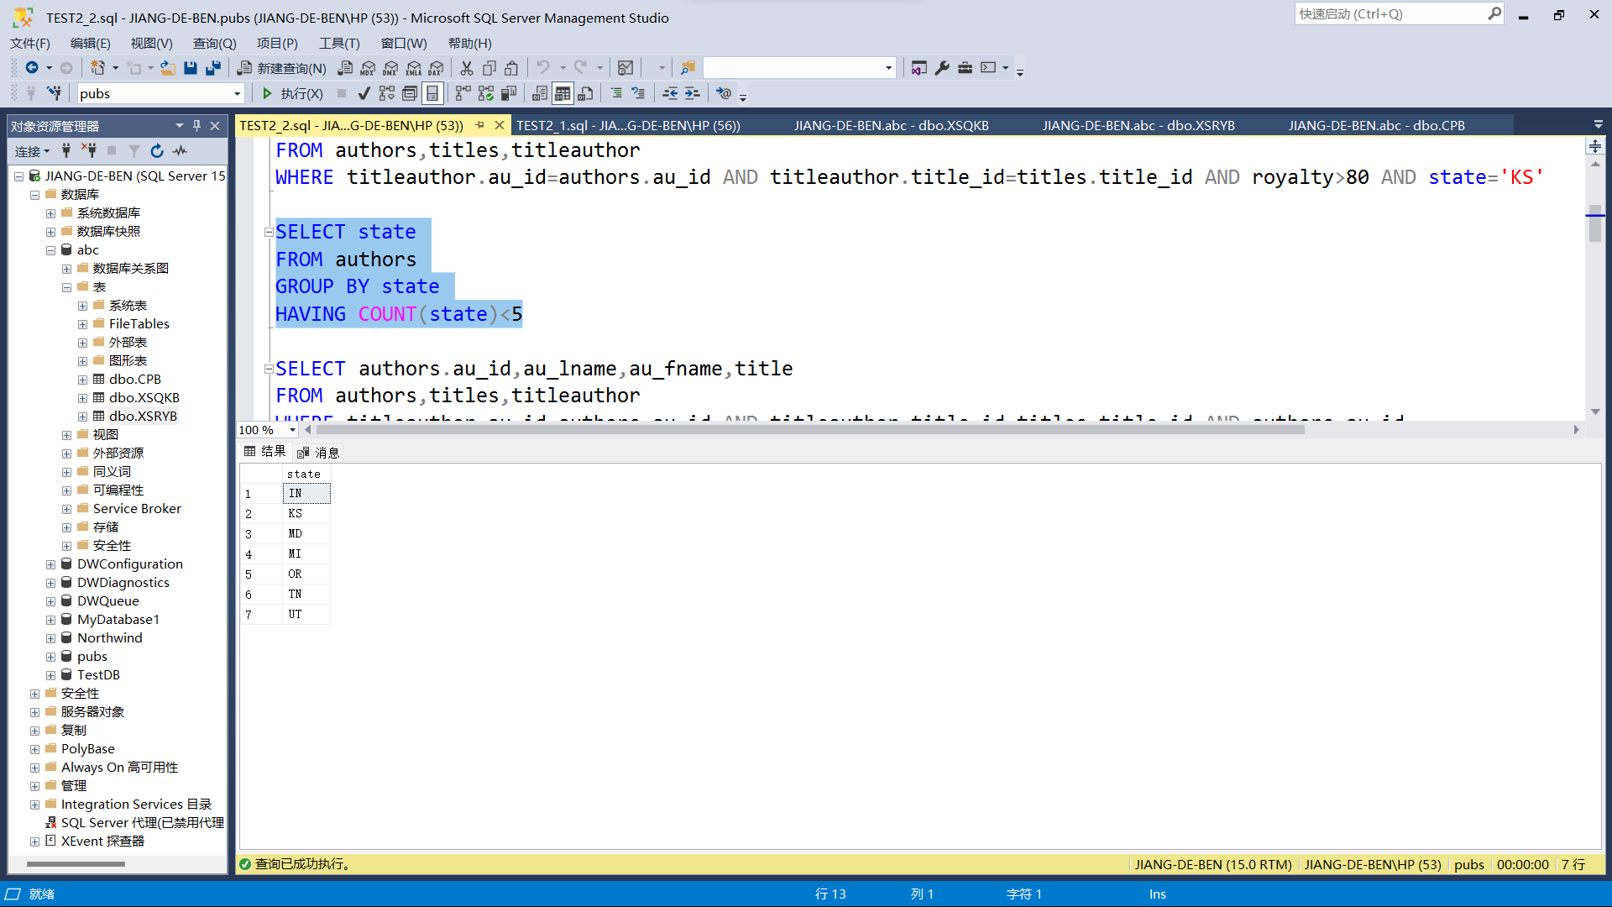

10.Pub数据库：查询价格最高的书的作者，和他写的所有书的名称

实现代码：

SELECT authors.au_id,au_lname,au_fname,title

FROM authors,titles,titleauthor

WHERE titleauthor.au_id=authors.au_id AND titleauthor.title_id=titles.title_id AND authors.au_id=

(SELECT au_id

FROM titleauthor

WHERE title_id=

(SELECT TOP 1 title_id

FROM titles

ORDER BY price DESC))

实现结果：

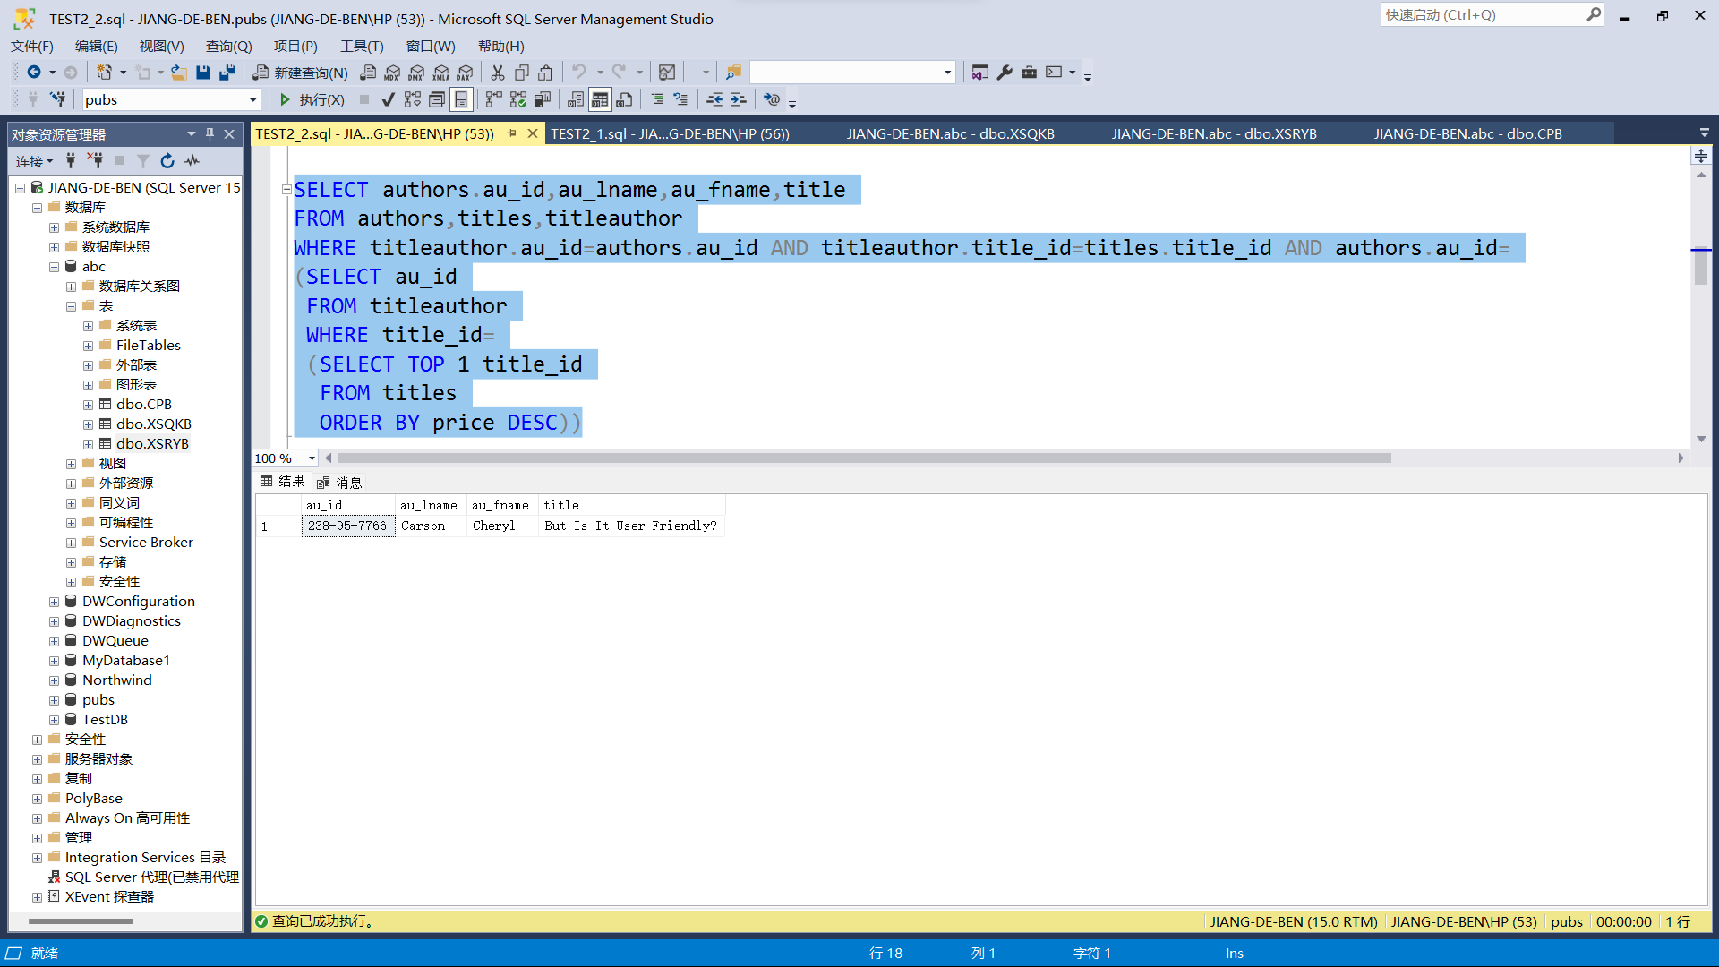

11.Pub数据库：查询销量较少的10本书的作者编写的所有书的书名

实现代码：

SELECT title

FROM titles

WHERE title_id IN (

SELECT title_id

FROM titleauthor

WHERE au_id IN (

SELECT au_id

FROM titleauthor

WHERE title_id IN (

SELECT TOP 10 title_id

FROM titles

ORDER BY ytd_sales ASC)))

实现结果：

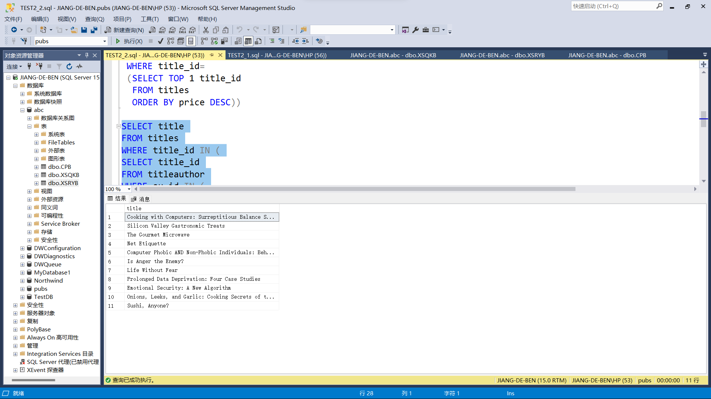

12.Pubs数据库：查询写了价格PRICE高于平均价的书，而且所在的州STATE=CA的作者名称，图书名称，价格。

实现代码：

SELECT authors.au_lname,authors.au_fname,titles.title,titles.price

FROM authors,titles,titleauthor

WHERE titleauthor.au_id=authors.au_id

AND titleauthor.title_id=titles.title_id

AND state='CA'

AND price>(SELECT AVG(price) FROM titles)

实现结果：

